11-Façade

- The Facade Pattern is a structural design pattern used in software engineering. It provides a simplified interface to a complex system of classes, libraries, or frameworks.

- ដើម្បីផ្តល់ភាពងាយស្រួលក្នុងការគ្រប់គ្រងដោយមិនចាំបាច់ធ្វើការគ្រប់គ្រងទៅលើ Class ដទៃទៀត ដោយយើងធ្វើការគ្រប់គ្រងតែទៅលើ interface
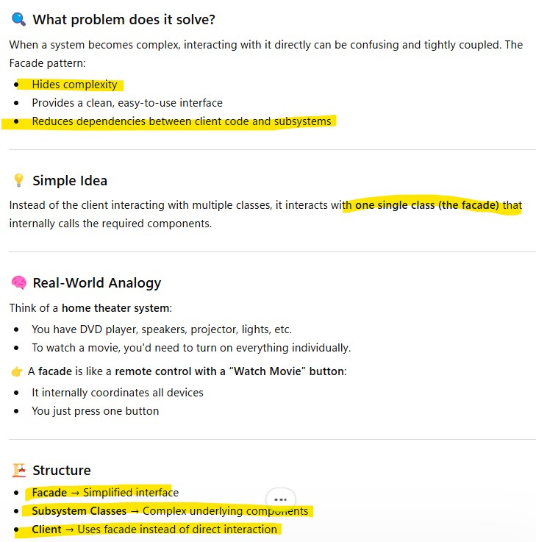

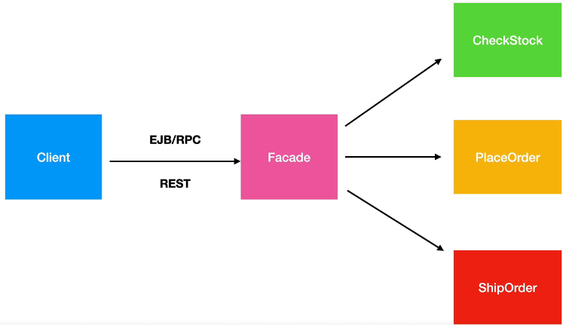

- It hid the complexity of the system by creating layers in the between.

Example:

- Class

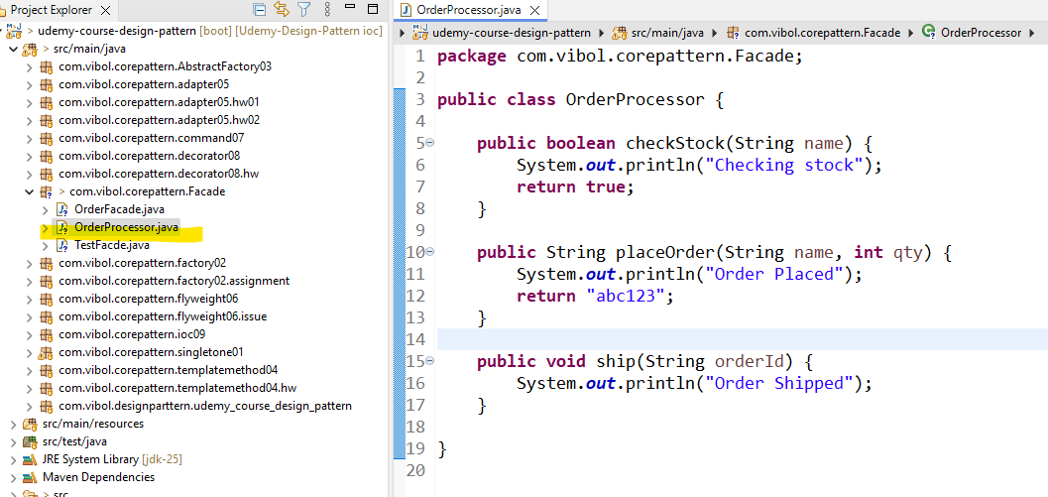

- Middle class:
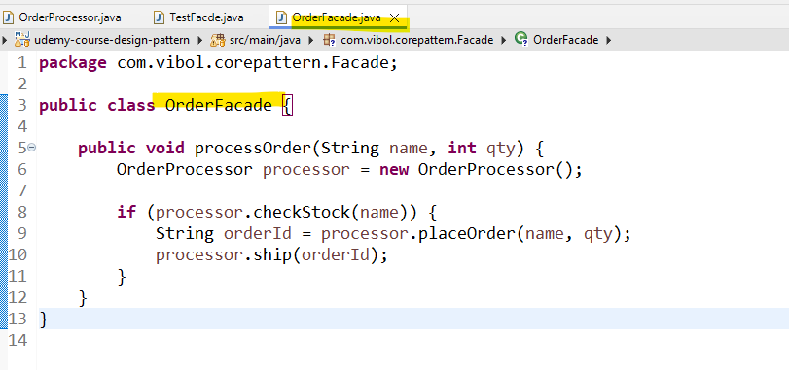

- Testing
